УДК 677.027.422

ЖҮН ТЕКСТИЛЬ МАТЕРИАЛДАРЫН ТАБИҒИ БОЯҒЫШТАРМЕН БОЯУ ТЕХНОЛОГИЯСЫН ЖАСАУ

Нұрмаханқызы Н., АТУ магистранты, 6М073300 - ТиПТМ; Тасымбекова А.Н., PhD, ғылыми жетекші; Логинова Л.В., техн.ғыл. магистрі, аға оқытушы.
Алматинский технологический университет, г.Алматы, Республика Казахстан, E-mail: nursaule_9415@mail.ru

Текстиль өндірісінде жаһандық бәсекелестіктің артуы ғалымдар мен өнеркәсіппен айналысушылар үшін жаңа талаптар мен мәселелер туындатады. Әлемдік экология мәселесін шешудің бір жолы қоршаған ортаға зиянын келтіретін заттардың мөлшерін азайту. Қазіргі таңда текстиль өндірісінде материалдарды соңғы өңдеу кезеңінде экологияға зиянын келтірмейтін, қолданылатын су ресурстарының ластануын төмендететін табиғи бояғыштарды қолдану мәселесіне аса мән берілуде[1].
Ұсынылған зерттеу жұмысында жүн матасын табиғатта кездесетін өсімдіктерден алынатын бояғыш ерітіндісімен бояу мүмкіндігі қарастырылды. Зерттеу объектісі ретінде Қазақстан жерінде кездесетін өсімдіктердің 4 түрі және Алматы облысы, Қасымбек ауылында орналасқан «BMP OMERON» ЖШС өндіретін артикулы – 782, құрамы – 100% жүннен тұратын текстиль материалы таңдап алынды.
Табиғи өсімдіктер сығындысынан (экстракт) концентрлі ерітінді дайындаудың технологиялық сұлбасы 1-суретте көрсетілген.

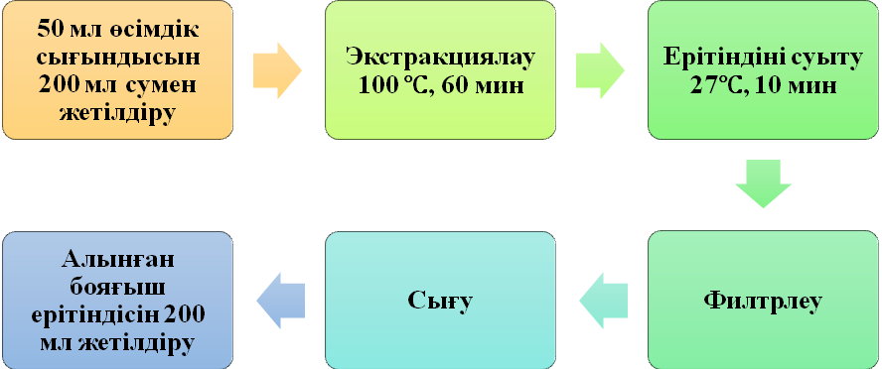

Сурет 1 – Табиғи өсімдіктер сығындысы негізінде бояғыш ерітіндісін алудың технологиялық сұлбасы
Жүн материалын бояу процессі 80℃ температурада периодтық әдіспен жүргізілді[2]. Бояғыш ерітіндісіне табиғи қоспаларды қосу мүмкіндігін зерттеу үшін үлгілер 3 - суретте көрсетілген технологиялық режимде боялды. Рецептура дайындау кезінде табиғи қоспалар ретінде мыс (ІІ) сульфаты, темір (ІІ) сульфаты және күміс нитраты қолданылды (1-кесте).Сапалық көрсеткіштердің эталоны ретінде 80℃-та табиғи қоспалар мен сірке қышқылының көмегінсіз боялған үлгі қолданылды (2-сурет).

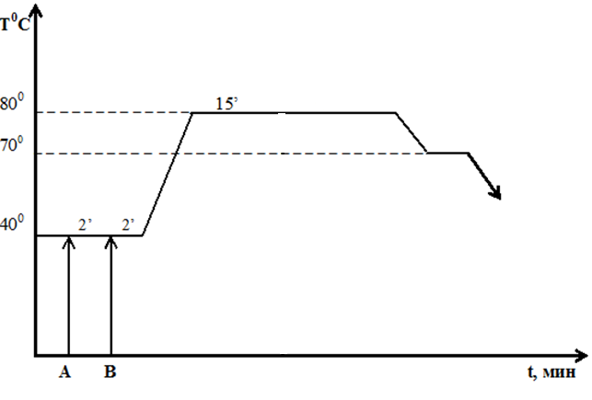 |  | 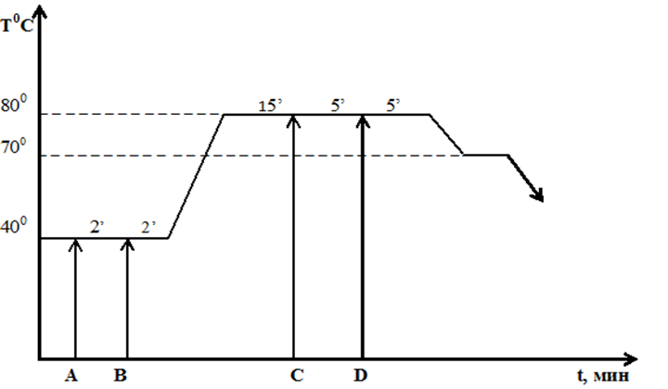
Сурет 2 – бастапқы үлгіні бояу процесінің технологиялық сұлбасы |  | Сурет 3 – аралас қоспалармен бояу процессінің технологиялық сұлбасы
А – бояғыш – 1,2 %; В – СН₃COOH - 1г/л |  | А – бояғыш – 1,2 %; В – СН₃COOH - 1г/л; С – қоспа, CuSO₄ н/еFeSO₄ -5г/л; D– күміс цитраты – 5г/л

Кесте1 – Жүн текстиль материалын бояу рецептурасы

Рецептура № | Бояғыш конц. С, % | Сірке қ-ы,  г/л | FeSO₄, г/л | CuSO₄,  г/л | Күміс нитраты,  г/л | T, ⁰C  +/- 2 | τ, мин 80⁰C-та
1 | 1,2 | 1 | - | - | - | 80 | 30
2 | 1,2 | 1 | 5 | - | - | 80 | 30
3 | 1,2 | 1 | - | 5 | - | 80 | 30
4 | 1,2 | 1 | - | - | 5 | 80 | 30
5 | 1,2 | 1 | 5 | 5 | - | 80 | 30
6 | 1,2 | 1 | - | 5 | 5 | 80 | 30
7 | 1,2 | 1 | 5 | - | 5 | 80 | 30

Боялған үлгілердің беріктігін анықтау [3-4] әдіске сәйкес жүргізілді және нәтижесі 1 - диаграммада көрсетілген.
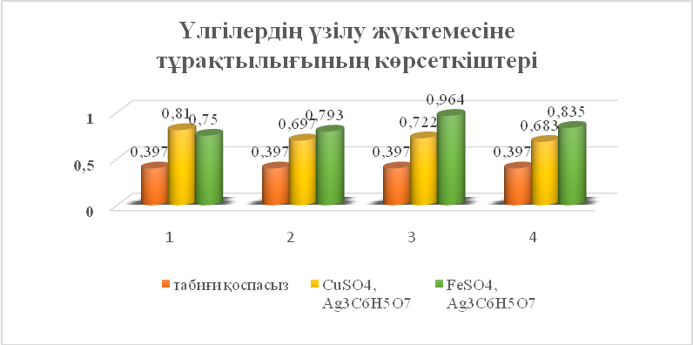

Диаграмма 1 – Боялған жүн текстиль материалдарының үзілу жүктемесіне тұрақтылығы
Жүргізілген зерттеу жұмыстарының нәтижесі бойынша келесідей қорытынды жасауға болады:
- табиғи бояғыштар мен қоспалардың көмегімен жүн материалдарын бояудың технологиясы жасалынды;
-материалдың үзілу жүктемесіне тұрақтылығының максималды көрсеткіштері материалды лат. Origanum vuigare L.(душица) өсімдігінен алынған бояғышпен бояу кезінде темір сульфаты (FeSO₄) және күміс нитратын (Ag₃C₆H₅O₇) қолданғанда алынды;
- үлгілердің бояуының әртүрлі физика-механикалық әсерлерге тұрақтылығы ТР ТС 017/2011 «Жеңіл өнеркәсіп бұйымдарының қауіпсіздігі жайлы» және ТР ТС 007/2011 «Балалар және жасөспірімдерге арналған өнімнің қауіпсіздігі жайлы» техникалық регламенттердің талаптарына сәйкес.
Литература

- Опарина С. А., Рябова М. С. Растительные пигменты как альтернатива синтетическим красителям и индикаторам// Молодой ученый– 2015. - № 23.2 (103.2) – с.129-133.
- Базовый лабораторный практикум по химической технологии волокнистых материалов / под. ред. Н.Е. Булушевой. – М.: Издательский центр «Академия», 2000. – с.421
- ГОСТ 3813–72 «Методы определения разрывных характеристик при растяжении». – М.: Изд-во стандартов, 1995. – с.155
- ГОСТ 9733.0-83 «Материалы текстильные. Общие требования к методам испытний устойчивости окрасок к физико-химическим воздействиям».- М.: Изд-во стандартов, 1983. – с.11

